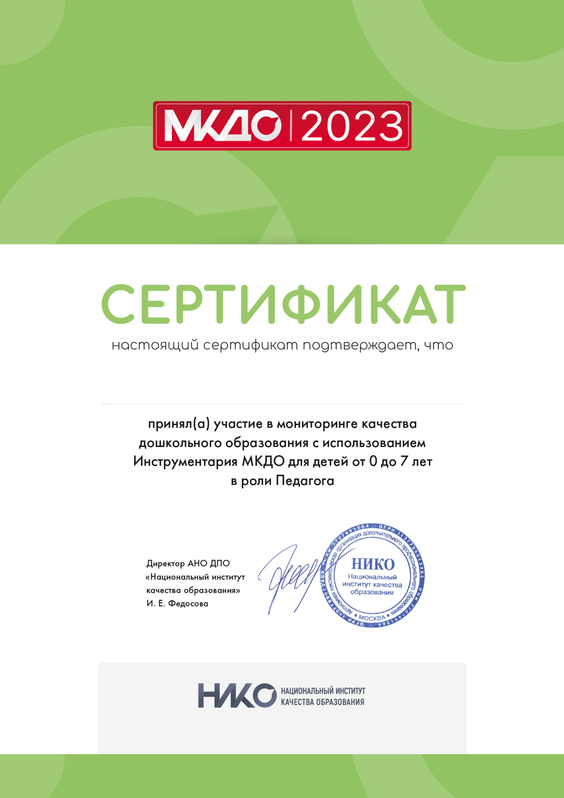
АНИКИНА КРИСТИНА ФЕДОРОВНА

